Подробный план-конспект уроков по ОБЖ.
1.Организационный момент.
Проверка готовность к уроку:
На столе должны быть: тетрадь, учебник, дневник.
Тема урока:
Единая государственная система предупреждения и ликвидации чрезвычайных ситуаций (РСЧС).
Цель урока. Познакомить учащихся с единой государственной системой предупреждения и ликвидации чрезвычайных ситуаций (РСЧС) по защите населения и территорий от чрезвычайных ситуаций природного и техногенного характера и её основными задачами. Дать общее представление о структуре РСЧС, её силах и средствах.
Целевые установки урока
Предметные результаты:
· понимание роли государства и действующего законодательства в обеспечении национальной безопасности и защиты населения от опасных и чрезвычайных ситуаций природного, техногенного и социального характера.
Метапредметные результаты:
· понимать учебную задачу урока и стремиться её выполнить;
· выдвигать предположения и доказывать их;
· уметь извлекать необходимую информацию при изучении иллюстраций учебника;
· отвечать на итоговые вопросы и оценивать свои достижения на уроке.
Личностные результаты:
· осознавать необходимость ответственного, бережного отношения к окружающей среде.
Оборудование:
· Постановление Правительства Российской Федерации «О единой государственной системе предупреждения и ликвидации чрезвычайных ситуаций» (последняя редакция).
· ОБЖ: комплект демонстрационных таблиц с методическими рекомендациями: 5—9 кл.: Основы безопасности личности, общества, государства.

2.Основная часть урока.
Чрезвычайная ситуация – это обстановка на определенной территории, сложившаяся в результате аварии, опасного природного явления, катастрофы, стихийного или иного бедствия, которая может повлечь или повлекла за собой человеческие смерти, а так же ущерб здоровью людей или окружающей среде, значительные материальные потери и нарушение условий жизнедеятельности людей.
Изучаемые вопросы
1. РСЧС, её предназначение и задачи.
2. Структура РСЧС.
3. Силы и средства РСЧС.
Землетрясения, цунами, разломы земной коры, извержения вулканов, гибель атомных подводных лодок «Курск», «Скорпион» США
Ряд трагедий послужил созданию РСЧС.
1986 г. 26 апреля
авария и взрыв на 4-м блоке Чернобыльской атомной электростанции имени Ленина (Украинская ССР). В первые дни погибли 2 чел., госпитализировано 197. Согласно отчёту ООН, высокую дозу радиации получили около 600.000 чел., из них не менее 4000 умерло позднее от рака. Из зоны бедствия эвакуированы 45 тыс. чел. в Украинской и 135 тыс. в Белорусской ССР. Существенно пострадала территория в 109 тыс. кв. км, задеты загрязнением в заметных масштабах ещё около 100 тыс. кв. км (23% территории Белоруссии, 5% территории Украины, 0,5% территории РСФСР).
1986 31 августа
в порту г. Новороссийск (Краснодарский край) в столкновении с грузовым судном, сухогрузом «Пётр Васев», утонул пассажирский теплоход «Адмирал Нахимов». Советская пресса сообщила, что «имеются человеческие жертвы». Позже появились цифры погибших: сначала 398 чел., затем — 423 чел.
1988 4 июня
при подходе к станции Арзамас-1 (Горьковская область) грузового поезда, следовавшего из г. Дзержинск в Казахскую ССР, произошёл взрыв 3 вагонов с 18 т промышленных взрывчатых веществ, предназначенных для горных предприятий юга страны. Глубина воронки на месте взрыва — 30 м. Уничтожено 151 жилое строение (в т.ч. снесён близлежащий посёлок), 2700 чел. лишились жилья. Погибли 94 чел. (в том числе 10 детей), ранено 840. Одна из версий причины: утечка газа в газопроводе под железнодорожными путями.
Последней каплей для правительства стало ужасное Землетрясение в Армении 7 декабря 1988 года ... В результате землетрясения, по официальным данным, погибло 25 тысяч человек, 140 тысяч стали инвалидами, а 514 тысяч человек лишились крова. Землетрясение вывело из строя около 40 процентов промышленного потенциала республики.
Единая государственная система предупреждения и ликвидации чрезвычайных ситуаций (РСЧС) – это система, объединяющая органы управления, силы и средства федеральных органов исполнительной власти, органов исполнительной власти субъектов Российской Федерации, органов местного самоуправления и организаций, в полномочия которых входит решение вопросов в области защиты населения и территорий от чрезвычайных ситуаций природного и техногенного характера.
Наиболее ярко выражены две целевые функции РСЧС:
предупреждение возникновения и снижение размеров ущерба от ЧС; ликвидация чрезвычайных ситуаций.
Рекомендации по изложению учебного материала
- Проинформировать учащихся о том, что в нашей стране в апреле 1992 г. Постановлением Правительства РФ была создана Российская система предупреждения и действий в чрезвычайных ситуациях, которая в 1995 г. была преобразована в Единую государственную систему предупреждения и ликвидации чрезвычайных ситуаций (РСЧС)
Основные задачи РСЧС:
- Разработка правовых и экономических норм, связанных с защитой населения
- Подготовка населения к действиям при чрезвычайных ситуациях
- Прогнозирование чрезвычайных ситуаций
- Оценка и ликвидация социально-экономических последствий ЧС
- Надзор и контроль в сфере защиты населения и территорий от чрезвычайных ситуаций
- Международное сотрудничество в области защиты населения и территорий
- Ликвидация ЧС

Постоянно действующими органами управления РСЧС являются:
на федеральном уровне – МЧС России, подразделения федеральных органов исполнительной власти, для решения задач в области защиты населения и территорий от чрезвычайных ситуаций и (или) гражданской обороны;
на межрегиональном уровне – региональные центры ГОЧС МЧС России;
на региональном уровне – главные управления МЧС России по субъектам РФ;
на муниципальном уровне – органы, специально уполномоченные на решение задач гражданской обороны, задачи по предупреждению и ликвидации чрезвычайных ситуаций при органах местного самоуправления; на объектовом уровне – структурные подразделения или работники организаций, уполномоченные решать задачи в области защиты населения и территорий от чрезвычайных ситуаций.
Постоянно действующие органы управления РСЧС создаются и осуществляют свою деятельность в порядке, установленном законодательством РФ и иными нормативными правовыми актами. Органами повседневного управления РСЧС являются:
- центры управления в кризисных ситуациях, информационные центры, дежурно-диспетчерские службы федеральных органов исполнительной власти;
- центры управления в кризисных ситуациях региональных центров;
- центры управления в кризисных ситуациях органов управления ГОЧС, информационные центры, дежурно-диспетчерские службы территориальных органов федеральных органов исполнительной власти;
- единые дежурно-диспетчерские службы муниципальных образований, дежурно-диспетчерские службы организаций (объектов).
- Познакомить учащихся со структурой РСЧС, довести до их сведения, что Единая система состоит из функциональных и территориальных подсистем, действует на федеральном, межрегиональном, региональном, муниципальном и объектовом уровнях. Коротко проинформировать учащихся о координационных органах единой системы, которые создаются на различных уровнях.
Организационная структура РСЧС состоит из территориальных и функциональных подсистем и имеет пять уровней:
- федеральный, охватывающий всю территорию РФ;
- региональный — территорию нескольких субъектов РФ;
- территориальный — территорию субъекта РФ;
- местный — территорию района (города, населенного пункта);
- объектовый — территорию объекта производственного или социального назначения.
Территориальные подсистемы РСЧС создаются в субъектах РФ для предупреждения и ликвидации чрезвычайных ситуаций в пределах их территорий и состоят из звеньев, соответствующих административно-территориальному делению этих территорий (районы, города и т.д.). Координирующим органом являются комиссии по чрезвычайным ситуациям органов исполнительной власти субъектов РФ.
В субъектах РФ создано 88 территориальных подсистем которые состоят из звеньев, соответствующих административно-территориальному делению этих территорий.
Функциональные подсистемы РСЧС создаются федеральными органами исполнительной власти для организации наблюдения и контроля за стихийными явлениями, состоянием окружающий среды и за потенциально опасными объектами.
Подсистемы РСЧС каждого уровня включают в себя:
- координирующие органы;
- органы управления по делам гражданской обороны и чрезвычайных ситуаций (ГО и ЧС);
- органы повседневного управления;
- силы и средства;
- резервы финансовых и материальных ресурсов;
- системы связи, оповещения и информационного обеспечения.
Общее руководство функционированием РСЧС осуществляется правительством РФ, непосредственное руководство осуществляет МЧС России.
В зависимости от обстановки, масштаба прогнозируемой или возникшей чрезвычайной ситуации предусмотрено три режима функционирования РСЧС:
- режим повседневной деятельности
- режим повышенной готовности
- режим чрезвычайной ситуации.
Таким образом, Единая государственная система предупреждения и ликвидации чрезвычайных ситуаций является эффективным инструментом, непосредственно обеспечивающим безопасность страны, защиту населения и территорий от чрезвычайных ситуаций природного и техногенного характера.
Министерство чрезвычайных ситуация (МЧС), единые дежурно-диспетчерские службы муниципальных образований, дежурно-диспетчерские службы организаций (объектов) России, являются федеральным органом исполнительной власти, уполномоченным на решение задач в области гражданской обороны.
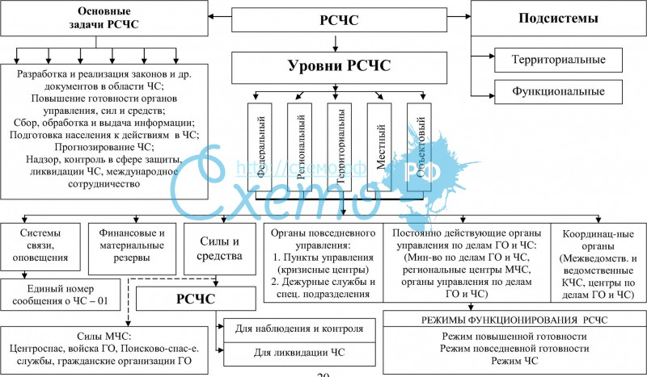

Сообщить учащимся о том, что на каждом уровне РСЧС создаются координационные органы, постоянно действующие органы управления, органы повседневного управления.
В заключение урока подчеркнуть, что ликвидация чрезвычайных ситуаций осуществляется силами и средствами той территориальной либо функциональной подсистемы, на территориях или объектах которой они возникли. Если масштабы чрезвычайной ситуации таковы, что территориальная или ведомственная комиссия по чрезвычайным ситуациям не может самостоятельно справиться с ее локализацией и ликвидацией, она обращается за помощью к вышестоящей комиссии.
3.Познакомить учащихся с силами и средствами РСЧС, которые создаются в различных органах исполнительной власти и предназначены для предупреждения и ликвидации чрезвычайных ситуаций.
Основу сил постоянной готовности составляют аварийно-спасательные службы, аварийно-спасательные формирования, иные службы и формирования, оснащенные специальной техникой, оборудованием, снаряжением, инструментом, материалами с учетом обеспечения проведения аварийно-спасательных и других неотложных работ в зоне чрезвычайной ситуации в течение не менее 3 суток.
Запомните!
Общеобразовательные учреждения являются объектом функциональной подсистемы РСЧС, создаваемой Министерством образования и науки РФ, для решения задач по защите жизни и здоровья учащихся и персонала в чрезвычайных ситуациях природного и техногенного характера.
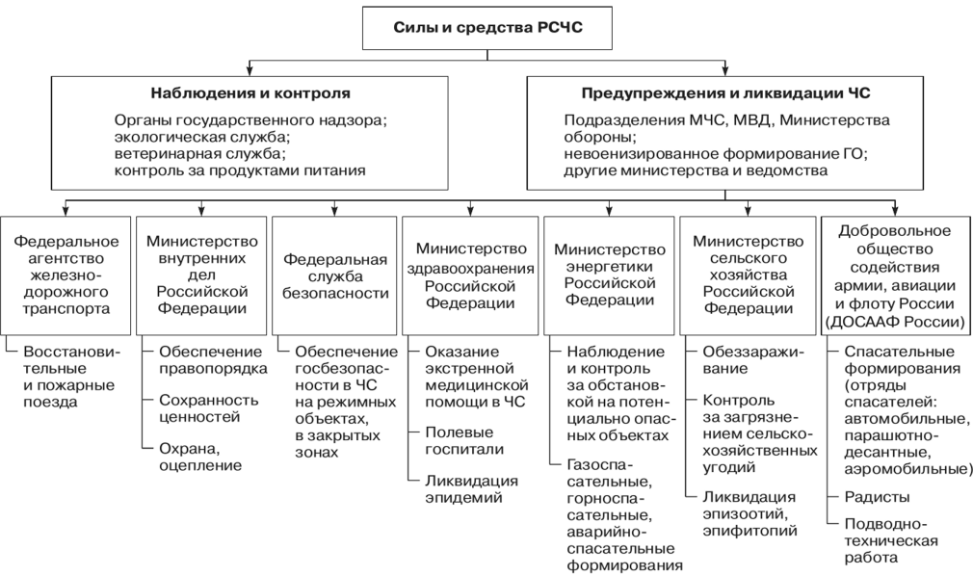

3.Заключительная часть урока
Осваивается новое содержание.
Контроль и оценка достижений проводятся с помощью блока вопросов и заданий.
- Когда и с какой целью была создана Единая государственная система предупреждения и ликвидации чрезвычайных ситуаций (РСЧС)?(В нашей стране в апреле 1992 г. Постановлением Правительства РФ была создана Российская система предупреждения и действий в чрезвычайных ситуациях, которая в 1995 г. была преобразована в Единую государственную систему предупреждения и ликвидации чрезвычайных ситуаций (РСЧС)
Единая государственная система предупреждения и ликвидации чрезвычайных ситуаций (РСЧС) создана с целью реализации государственной политики по защите населения и территорий от чрезвычайных ситуаций природного и техногенного характера, а также с целью объединения органов государственного управления всех уровней, подчиненных им сил и средств для предупреждения ЧС.)
- Какие основные задачи по защите населения страны от чрезвычайных ситуаций природного и техногенного характера решает РСЧС?
- 3. С какой целью созданы функциональные и территориальные подсистемы РСЧС? (Территориальные подсистемы РСЧС создаются в субъектах РФ для предупреждения и ликвидации чрезвычайных ситуаций в пределах их территорий и состоят из звеньев, соответствующих административному территориальному делению этих территорий.)
4. Какими силами и средствами располагает РСЧС для защиты населения страны от чрезвычайных ситуаций природного и техногенного характера?(Силы и средства наблюдения и контроля
Силы и средства ликвидации чрезвычайных ситуации. Основу сил РСЧС составляют аварийно-спасательные службы, аварийно-спасательные формирования, иные службы и формирования, оснащенные специальной техникой, оборудованием, снаряжением, инструментом, материалами с учетом обеспечения проведения аварийно-спасательных и других неотложных работ в зоне чрезвычайной ситуации в течение не менее 3 суток.
К тому же на каждом уровне РСЧС создаются координационные органы, постоянно действующие органы управления, органы повседневного управления, резервы финансовых и материальных ресурсов, системы связи, оповещения и информационного обеспечения).
5. Какое ведомство отвечает за организацию защиты учащихся и персонала общеобразовательных учреждений от чрезвычайных ситуаций? (Общеобразовательные учреждения являются объектом функциональной подсистемы РСЧС, создаваемой Министерством образования и науки РФ, для решения задач по защите жизни и здоровья учащихся и персонала в чрезвычайных ситуациях природного и техногенного характера.)

Домашнее задание
-Подготовить сообщение на тему «Реализация общих обязанностей граждан Российской Федерации по защите от чрезвычайных ситуаций.
(Статья 19. Обязанности граждан Российской Федерации в области защиты населения и территорий от чрезвычайных ситуаций
Граждане Российской Федерации обязаны:
соблюдать законы и иные нормативные правовые акты Российской Федерации,
законы и иные нормативные правовые акты субъектов Российской Федерации в области защиты населения и территорий от чрезвычайных ситуаций;
соблюдать меры безопасности в быту и повседневной трудовой деятельности, не допускать нарушений производственной и технологической дисциплины, требований экологической безопасности, которые могут привести к возникновению чрезвычайных ситуаций;)
На каждом уроне единой системы создаются координационные органы, постоянно действующие органы управления, органы повседневного управления, силы и средства, резерв финансовых и материальных ресурсов, системы связи, оповещения и информационного обеспечения.)
(В Республике Алтай в ночь на 9 октября2019 произошло землетрясение. Магнитуда подземного толчка была 4,2, сообщил Алтае-Саянский филиал Единой Геофизической службы РАН.
Эпицентр находился в Онгудайском районе. Интенсивность колебаний составила 5,2 балла по шкале MSK-64.(12 бальная шкала интенсивности)
Как напоминает altapress.ru, утром 13 сентября на Алтае произошло землетрясение магнитудой 5,3. Жители рассказывали, что в их квартирах качалась мебель, у кого-то появились трещины в стенах и на кафеле.
Подземные толчки также ощутили жители Алтайского края, Новосибирской области и Кузбасса. В течение нескольких дней после этого специалисты фиксировали афтершоки.
Ранее эксперты установили, что источником землетрясения может стать геологический разлом Тан-Лу, который идет от Китая в сторону Сахалинской области через территорию ЕАО.)
24 мая 2013 года в Охотском море произошло землетрясение, магнитуда которого в эпицентре составила 8,2 балла. Эпицентр находился в 120 километрах от берега на глубине 600 километров. Его ощущали в Красноярске, Благовещенске, по всей территории Дальнего Востока и Сибири и даже в Москве. Сообщалось, что на всем охотоморском побережье острова Сахалин и Курильских островах объявлена угроза цунами. Позже было сообщено, что угрозы цунами нет.
Материал подготовлен на основе информации РИА Новости и открытых источников
Взрыв на ЧАЭС 1986,катастрофа в Арзамасе 1988, АПЛ Курск

Памятка вызова экстренных служб

Помните! Вызов экстренных служб бесплатен.
Службы городской экстренной помощи
(вызов с городского телефона):
01 - Пожарная охрана и спасатели
- - Полиция
- - Скорая помощь
- - Аварийная служба газовой сети
Службы экстренной помощи
(вызов с мобильного (сотового) телефона):
Если Ваш мобильный аппарат не поддерживает набор номеров, состоящих из двух цифр, при звонках в экстренные службы после номера службы необходимо набирать знак *
01* — Вызов пожарной охраны и спасателей
02* — Вызов полиции
03* — Вызов скорой помощи
04* — Вызов аварийной службы газа
Расширенный список телефонов для вызова экстренных служб с МТС, МЕГАФОН, БИЛАЙН, и других операторов сотовой связи. Телефоны вызова этих служб действительны для всех регионов РФ.

Вызов экстренных служб с мобильных телефонов МТС
010 — Вызов пожарной охраны и спасателей
020 — Вызов полиции
030 — Вызов скорой помощи
040 — Вызов аварийной службы газа
Вызов экстренных служб с телефонов МЕГАФОН
010 — Вызов пожарной охраны и спасателей
020 — Вызов полиции
030 — Вызов скорой помощи
040 — Вызов аварийной газовой службы
Вызов экстренных служб с сотовых телефонов Билайн
001 — Вызов пожарной и спасателей
002 — Вызов полиции
003 — Вызов скорой медицинской помощи
004 — Вызов аварийной газовой службы
Вызов экстренных служб с мобильных телефонов TELE2
010 — Вызов пожарной охраны и спасателей
020 — Вызов полиции
030 — Вызов скорой помощи
040 — Вызов аварийной газовой службы
Вызов экстренных служб через номер 112
Для экстренного вызова специальных служб также работает номер 112.
На русском и английском языках.
Вызов с номера экстренного вызова 112 возможен:
- при отсутствии денежных средств на вашем счету,
- при заблокированной SIM-карте,
- при отсутствии SIM-карты телефона,

Единый номер вызова экстренной помощи 112 должен использоваться только в случае возникновения чрезвычайной ситуации связанной с угрозой жизни человека.
Ни в коем случае не набирайте номер 112 ради игры или шутки – тем самым вы отвлекаете людей, которые в данный момент должны прийти на помощь тому, кто в этом по настоящему нуждается!

